«Зачем ребенку кукольный театр»
Ни для кого не секрет, что увлечениями современных детей является телевизор с мультфильмами, компьютер с компьютерными играми и социальными сетями, телефон и другие электронные устройства. Причем эти увлечения прививаются ребятам с малых лет. Родители предпочитают приобрести ребенку интерактивную игрушку, чем поиграть с ним в ролевые игры и т.п. Как результат, повышенная любовь детей к электронным устройствам. Ограничение общения. Неумение детей найти себе интересные творческие увлечения и занятия. А можно ли отвлечь детей от компьютера, телефона и телевизора и помочь найти ребятам новое не менее интересное увлечение? Конечно, можно!
Ведь все дети любят творить, мастерить, изобретать, выступать. Вот и можно им предложить создать собственный кукольный театр. Ребята обожают смотреть сценки, которые показываются при помощи кукол. Эти выступления интересны, ярки и вызывают чувство восторга. А уж если привлечь ребят показывать эти сценки своим младшим товарищам, сестричкам, братикам, бабушкам, дедушкам - чувствам и эмоциям ребят не будет предела.
Однако кукольный театр - это не только забава для веселого времяпрепровождения. Такой театр дает воспитательные уроки детям, обучая их правилам общения, дружбы, любви, трудолюбия, правды, добра и зла. А также высмеиваются негативные качества людей: лень, зазнайство, обидчивость, капризность и т.п. У ребят формируется свое определенное отношение к таким свойствам характера.
А также нельзя забывать, что если дети сами принимают участие в постановке кукольного театра, то они развивают память, воображение, инициативность и раскрывают свои творческие способности и даже, возможно, талант.
Кукла-перчатка (би-ба-бо) – лучшая развивающая игрушка.Кукла-перчатка, надетая на руку взрослого, "оживает" и тем самым вызывает неподдельный интерес у детишек разного возраста. Ведь она может шевелить руками, здороваться, орудовать различными предметами, разговаривать, смеяться, плакать, петь песни... Такие куколки переносят малышей в сказочный волшебный мир, мир эмоций. Это удивительно - но малыши воспринимают театральных кукол самостоятельными живыми существами, охотно разговаривают с ними, делятся своими эмоциями. При этом театральные куклы (или как их называют "куклы-перчатки", "перчаточные куклы", "бибабо" совершенно необходимы детям с рождения и до самой школы.

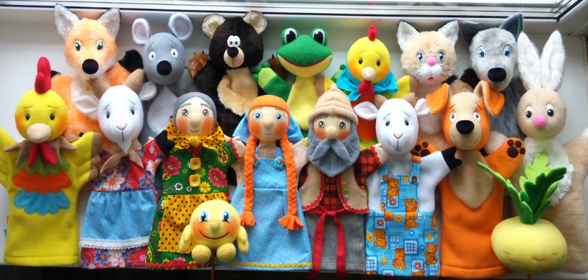

С пеленок, кукла - перчатка будет хорошим стимулом для развития зрения, слуха, получения первых знаний и формирования речевого аппарата малыша. Перчаточная кукла (би-ба-бо) всегда сможет развлечь его (даже в поликлинике или в дороге) и развеселить (только игра в "ку-ку" куклой - перчаткой вызовет у вашего малыша кучу восторга и смеха), а когда нужно - сможет помочь маме одеть, накормить малыша или сделать зарядку. Опыт показывает, что иногда малыши очень охотно выполняют просьбы именно сказочного персонажа.
Примерно с одного года - кукольный театр является прекрасным тренажером развития речевого аппарата и мелкой моторики. Сначала родители показывают представления своим малышам, постепенно вовлекая их в совместные действия. А затем и малыши (обычно к трем годам, а иногда и ранее) потянутся делать то же самое. И через владение куклой-перчаткой малыши будут развивать свою ловкость и умение управлять своими движениями.
Ближе к трем годам ребенок будет тренировать память, ставя с мамой, а затем и самостоятельно различные сказки, сюжеты. Через куклу-перчатку ребенок начнет приобщаться к творчеству, моделирую сюжет и собственный сказочный мир.
Интересно и ценно то, ребенок, надевая на руку перчаточную куклу, начинает отождествлять себя с ней. Через куклу - перчатку ребенок сможет попробовать себя (примерить на себя) в разных ролях: он может быть злым или добрым, смелым или трусом. Будучи сказочным персонажем, ребенок учится разбираться в людских и не только характерах, получает представление о добре и зле. Через куклу-перчатку он сможет выразить и то, что его тревожит в этот момент, а также отработать те модели поведения, которые помогут ему выйти из тревожащей ситуации или избавиться от своих страхов. Иногда сценка с куклами-перчатками про сложившуюся тяжелую ситуацию (разлуку с родителями, пребывание в больнице, несчастный случай) помогает ребенку лучше понять ситуацию, выплеснуть эмоции, открыться и принять помощь. Именно поэтому куклы-перчатки так любимы и часто используются психологами.
Дети 4-5 лет уже могут самостоятельно поставить представление, где родители выступают уже в роли зрителей! Подумайте только - вечер театра, устроенный вашим ребенком! И снова польза! Игры с перчаточными куклами сформируют у детей умение правильно излагать свои мысли и помогут побороть стеснительность. А заучивание и пересказ текста будут хорошей тренировкой памяти. Возможно даже благодаря занятием домашним театром у ребенка появится интерес к чтению и книгам или к прикладному творчеству (будет создавать декорации, костюмы, новые куклы).
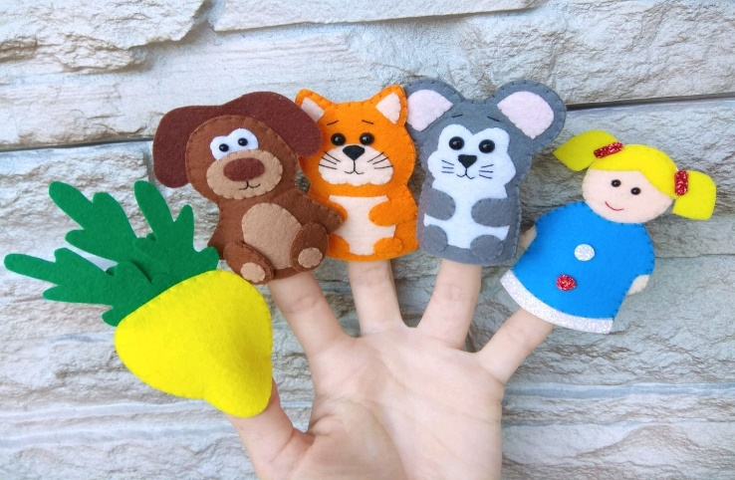
Кроме того, в этом возрасте дети от имени куклы на руке могут сказать то, что обычно сказать не решились бы. Наблюдая за куклой на руке Вашего ребенка, Вы сможете лучше понять его, определить, что его тревожит, чем он огорчен. И сможете постараться ему помочь.

Домашний кукольный театр - это прекрасное развлечение и средство снять напряжение. Куклы-перчатки помогут малышу развить свою фантазию и творческие способности, которые будут ему крайне необходимы в будущей жизни (во всех сферах деятельности). Домашний кукольный театр стимулирует развитие речи ребенка, развивает память и воображение, коммуникативные навыки и навыки сотрудничества (работы в команде, позволяет ребенку получить больше внимания от родных, близких и друзей), снижает уровень стеснительности, развивает широкий спектр творческих способностей (актерских, музыкальных (если есть песни) и способностей к рукоделию (если ребенок участвует в изготовлении игрушек, декораций, сцены и т.д.).
Для того, чтобы устроить домашний кукольный театр, достаточно небольшого куска яркой праздничной материи, которая растягивается поперек комнаты. Это и будет сцена. Удобство кукольного театра заключается еще в том, что в него можно играть везде. Даже если квартира совсем маленькая, всегда можно найти место, где можно по импровизировать с куклами. Это может быть любая плоская поверхность — стол, стул, пол, картонный ящик или готовый кукольный театр.
Определившись с местом проведения, нужно «нанять актеров». А в качестве актёров будут выступать куклы главных персонажей сказок или мультфильмов, которыми управляют дети. Выбор игрушек для кукольного театра очень велик, это могут быть не только куклы би-ба-бо, но и повседневные игрушки ребенка. Любимая кукла Маша, плюшевый медвежонок и даже трактор — все это может быть задействовано в кукольном представлении. Создать свой домашний кукольный театр совершенно несложно, нужно только проявить фантазию и воображение.
Замечательно, если взрослые будут не только зрителями, но и участниками кукольного представления.
Подготовка кукольного спектакля - не менее увлекательное занятие, чем само кукольное представление. Выбрать сюжет спектакля, написать или подобрать интересный сценарий, подготовить музыкальное сопровождение, изготовить декорации, придумать и нарисовать афишу - вот дела, которые можно и обязательно нужно сделать вместе с ребёнком, всей семьёй! И не забудьте придумать название для своего домашнего кукольного театра, необычное и весёлое.
Ребёнок получит незабываемое впечатление от постановки спектакля в семейном домашнем кукольном театре! Ведь он будет говорить за своего героя, работать пальчиками, чтобы герой правильно двигался, учить текст и "вживаться" в роль. А через игру с перчаточной куклой, которую по праву можно отнести к разряду развивающих игрушек, у ребёнка будет развиваться моторика и память.

